Фильм «Начальник Чукотки» (1966) снимался к пятидесятилетию Октябрьской революции. Эту картину смотрят и любят уже 50 лет. Фильм снимался в бухте Капсель у Меганома. Режиссер Виталий Мельников вспоминал: «Отсняли мы зимний период, оставалось найти летнюю Чукотку. Перепробовали разные варианты, и оказалось, что лучше черноморского побережья в районе Судака не найти. Построили точно такое же становище, как и в Апатитах, и приступили к работе». Для съемок пришлось выкрасить скалы в белый цвет. Пустили льдины из пенопласта, с Чукотки завезли чукчей для массовки, яранги, нарты и собак. В сорокаградусную жару актерам пришлось ходить в шубах. А советские корабли задекорировали под американские суда. Отдыхающие в то время на черноморском курорте советские граждане были немало удивлены видом пенопластовых льдин, ярангами, нартами, северными оленями и собачьими упряжками. Но больше всего их забавляла массовка чукчей, в 30-градусную жару расхаживавших по пляжу в национальных меховых одеждах.

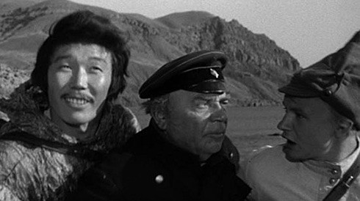
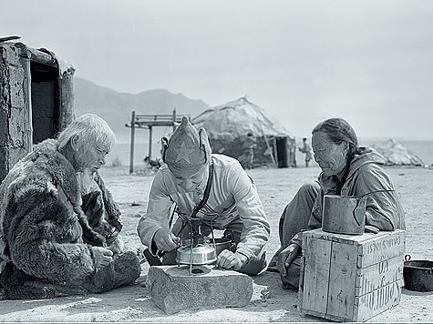

Виталий Мельников рассказывал: «Чукотку снимали в Крыму из-за рыбалки. Дело в том, что оператор картины Эдуард Розовский незадолго до «Начальника Чукотки» снимал «Человека-амфибию» и очень хорошо знал крымское побережье. Кроме того, он - страстный рыбак. Мы с Эдиком много работали в научно-популярном кино, и он, как правило, выбирал объекты, где есть возможность порыбачить. По-моему, из этих низменных побуждений Розовский и начал агитировать меня снимать в Крыму. Я подумал и согласился: крымское побережье поразительно похоже на чукотское. Но работать пришлось при 30-градусной жаре. Чтобы облегчить страдания актеров, крупные планы снимались так: актер одет в меховую малицу и шапку, а сам в плавках, на ногах тапочки». «Действие фильма «Начальник Чукотки» продолжается весной и летом, следовательно, наше чукотское стойбище, до сей поры укрытое снегами, должно возникнуть перед зрителем уже в летнем обличье — на фоне сопок и скал, на берегу моря. Как это ни странно, но похожий пейзаж мы обнаружили в Крыму под Судаком.

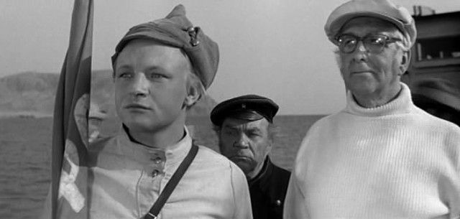

С Розовским и Марксеном мы днями карабкались по скалам, крейсировали на шлюпке вдоль побережья и, когда наконец обнаружили подходящее, совершенно пустынное место, были схвачены пограничниками и доставлены в штаб какой-то очень секретной ракетной базы. Мы долго оправдывались и объяснялись, пока скучающие ракетчики не согласились нам помочь под большим-большим секретом. Мы обещали, что сделаем все быстренько и бесшумненько. Ракетчики были люди наивные и надеялись, что немного поразнообразят свою монотонную жизнь. Но жизнь у них началась поистине захватывающая. Сначала под большим секретом прибыли грузовики со стройматериалами и осветительной аппаратурой. А где приборы, там, естественно, и грохочущие передвижные электростанции — лихтвагены. Потом, «в порядке исключения», плотники построили целое стойбище с чукотскими ярангами, а на следующую ночь на ракетную базу привезли два десятка визжащих лохматых ездовых собак. Собакам в Крыму было жарко, и они выли круглосуточно. Жарко было не только собакам, но и людям. Актерам и массовке приходилось сниматься в мехах и кухлянках: все-таки лето у нас в картине якобы прохладное, чукотское. Многочасовые съемки под палящим крымским солнцем произвели на пограничников огромное впечатление. Они увидели собственными глазами, какой ценой достаются метры и секунды кинозрелища. Они нас зауважали и всячески помогали. Они простили нам даже нечто ужасное. Наверное, понятно, что желающих сниматься в таких условиях было немного, и однажды по местному радио я услышал такое объявление: «Граждане отдыхающие азиатского облика! Студия "Ленфильм" приглашает вас на съемки фильма. "Начальник Чукотки". Сбор на семнадцатом километре у ракетной базы». Такое приглашение сделала на весь Крым милая девочка, помреж Оля. Олю не «привлекли» только потому, что Грибов устроил творческую встречу со всеми местными начальниками. Такова уж неодолимая сила искусства

Буклет составлен по материалу С.Емец со страницы «Судак: история и наше время» в Одноклассниках

\

\

Центральная городская библиотека им.В.П.Рыкова

Серия «Судак кинематографический»

«Начальнику Чукотки» - 50 лет

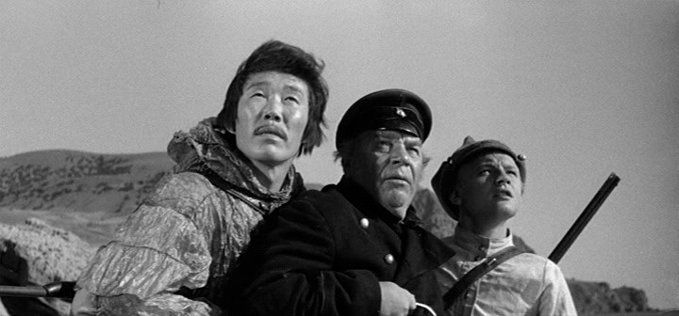

г.Судак 2016

